**Proxy**

**Дефиниција**

Proxy патерн омогућава контролисани приступ до неког објекта путем посредника.

**Појашњење дефинције**

Обезбеђује посредника (Proxy) за контролисани приступ другом објекту (RealSubject).

**Структура Proxy патерна:**

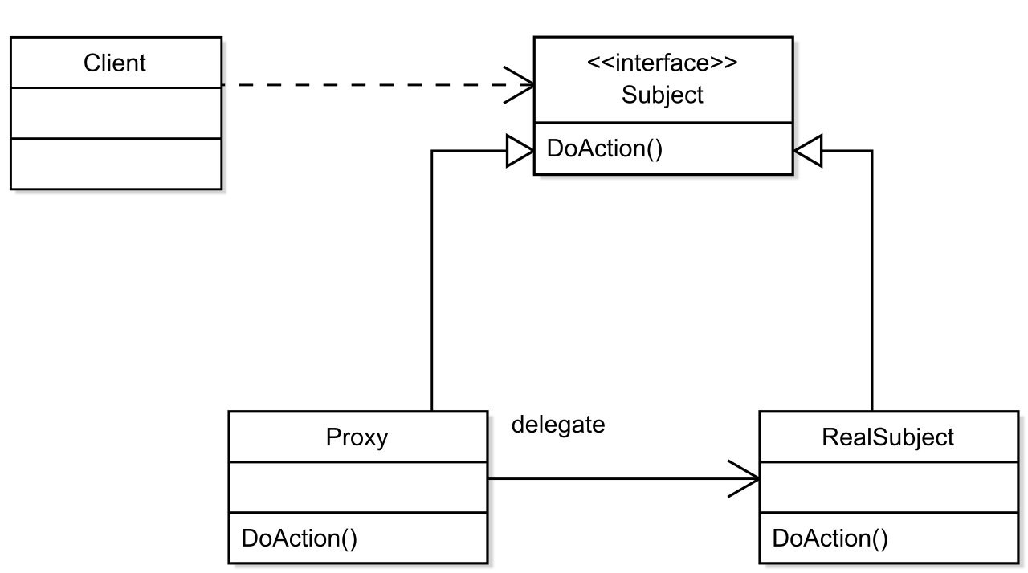

***Учесници:***

* **Proxy**: Садржи референцу која омогућава објекту приступ до објекта
* **Subject**: Дефинише заједнички интерфејс Proxy за и RealSubject класе тако да се Proxy објекат моеже користити свуда где се очекујеRealSubject објекат
* **RealSubject**: дефинише RealSubject објекат који репрезентује Proxy објекат

**Кориснички захтев P12:**

Коришћењем proxy патерна онемогућити операцију брисања резервације смештаја преко Panel1 панела.

***Веза између елемената структуре решења Proxy патерна и структуре решења примера P12***

|  |  |
| --- | --- |
| **Елементи Proxy патерна** | **Елементи структуре примера P11** |
| Client | Menadzer |
| Subject | Kontroler |
| Proxy | ProxyKontroler |
| RealSubject | Kontroler1, Kontroler2 |

**Дијаграм класа примера P12:**

Menadzer

<<interface>>

Projektant

B

Panel1

A

A

Panel1

Panel2

Panel1

SoftverskiSistem

EkranskaForma1

<<abstract>>

EkranskaForma

EkranskaForma2

Panel2

<<abstract>>

Panel

Panel1

BrokerBazePodataka2

<<abstract>>

BrokerBazePodataka

BrokerBazePodataka1

Kontroler1

<<abstract>>

Kontroler

Kontroler2

B

Rezervacija

Projektant2

Projektant3

Projektant4

Projektant1

ProxyKontroler

OsluskivacX